MODUL 4

CASCADING STYLE SHEET

A. TUJUAN PRAKTIKUM
a. Mahasiswa mengenali struktur penulisan CSS
b. Mahasiswa mampu mengimplementasikan CSS pada halaman web

B. ALOKASI WAKTU 1 x 50 menit

C. DASAR TEORI
CSS (Cascading Style Sheets) merupakan cara untuk memisahkan isi dengan layout dalam halaman‐halaman web. CSS memperkenalkan template berupa style untuk membuat dan mempermudah penulisan dari halaman‐halaman yang dirancang. CSS dapat menciptakan halaman yang tampak sama dengan resolusi layar dari pengunjung yang berbeda tanpa memerlukan suatu tabel.Designer web akan lebih mudah melakukan setting tampilan keseluruhan web hanya dengan menggantikan atribut‐atribut atau perintah dalam style CSS dengan atribut yang diinginkan tanpa harus mengubah satu per satu atribut tiap elemen yang ada dalam situs.

1. Cara Kerja CSS
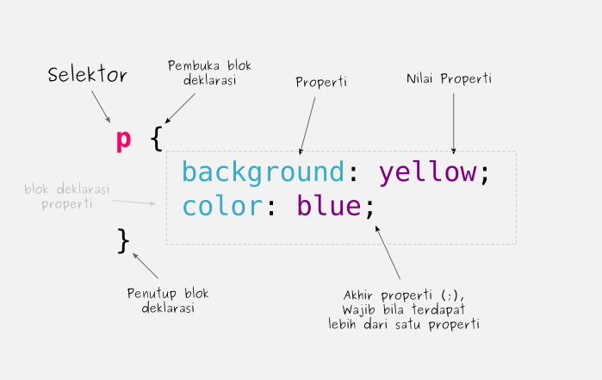
CSS hanya membutuhkan style sebagai penentu dari font, warna, dan format‐format lain untuk memformat atribut sebuah halaman web yang dibuat. Tiap style mempunyai 2 elemen dasar, yaitu “selector” dan “declarator”. Selector merupakan tag HTML atau tag
yang dinamai sendiri oleh designer, sedangkan declarator adalah atribut/perintah CSS yang menunjukkan tipe bentuk yang diaplikasikan pada selector. Declarator berada di dalam tanda kurung kurawal “{}”.

Terdapat 2 jenis selector, yaitu ID dan CLASS
• Selector ID (diawalai tanda #)digunakan untuk menentukan style bagian unik dari HTML, artinya satu nama ID hanya bisa digunakan satu kali pada sebuah halaman web.
• Selector CLASS (diawali tanda . )digunakan untuk menentukan style dari sebuah group elemen, bisa dipakai berulangkali pada sebuah dokumen web. Artinya sebuah nama class dapat dipanggil beberapa kali pada elemen‐elemen yang ada pada sebuah halaman web.

2. Memanggil CSS
Selector dan declarator yang sudah dibuat dalam CSS kemudian dipanggil ke dalam HTML agar layout yang dibuat diterapkan pada isi dalam dokumen HTML. Selector ID dan Class memiliki pemanggilan yang berbeda, perhatikan gambar berikut :

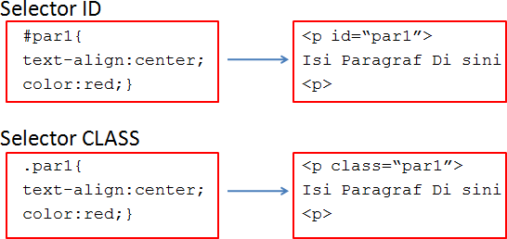

Dapat dilihat di sini perbedaan selector apabila menggunakan id atau class. Jika attribut menggunakan id, maka selector pada css diawali “#”, sedangkan apabila menggunakan class, maka selector pada css diawali “.”. Semua tag html dengan penamaan attribute yang sama, tampilannya akan terubah oleh css dengan format / template yang sama

3. Pewarisan (Inheritance)
Inheritance dalam CSS adalah sifat penurunan efek CSS dari sebuah tag HTML kepada tag HTML lainnya. Syarat untuk inheritance adalah: tag tersebut harus berada di dalam tag lainnya.
Di dalam HTML, setiap tag umumnya akan berada di dalam tag lain. Untuk seluruh tag HTML, akan berada di dalam tag <html>, dan untuk seluruh tag yang tampil di web browser akan berada di dalam tag <body>.
Perhatikan syntaks berikut :

<div><p>Saya sedang belajar <b>inheritance</b> CSS</p></div>

Dari contoh diatas, tag <p> berada di dalam tag <div>, sehingga dapat dikatakan tag <div> adalah induk (parent) dari tag <p>. Sedangkan tag <b> yang berada di dalam tag <p> merupakan anak (child) dari tag <p> dan grandchild dari tag <div>.
Jika ada syntaks CSS berikut :

div {

}

color:green;

Maka efek dari kode CSS tersebut akan membuat seluruh text di dalam tag <div> akan berwarna hijau, walapun di dalam tag <div> juga terdapat tag‐tag lainnya. Dapat dikatakan bahwa efek CSS tersebut diturunkan (inherit) dari tag induk <div> kepada tag anak <p> dan
<b>.
4. Penempatan CSS dalam HTML
Menempatkan style CSS dalam dokumen HTML dapat dilakukan dalam beberapa cara :
1. Inline Style
Style CSS dibuat dalam sebuah tag HTML yang hanya berlaku untuk dokumen yang diapitnya saja.

2. Internal Style
Style CSS diletakkan di dalam dokumen HTML, terletak di antara tag <head> dan
</head>. Aturan‐aturan dalam style diatur sedemikian rupa untuk digunakan pada
suatu tempat maupun untuk keseluruhan situs.

3. Eksternal Style
Style CSS dibuat terpisah/diluar dokumen HTML dengan ekstensi .css, kemudian
dipanggil oleh dokumen HTML menggunakan perintah “link rel”.
D. LANGKAH-LANGKAH

1. Praktikum 4.1 Margin dan Padding
‐ Tuliskan syntaks berikut pada halaman kosong :
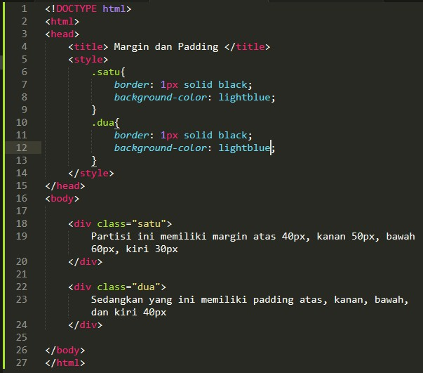
‐ Simpan file sebagai “latihan1.html”.
‐ Jalankan file, apakah partisi tersebut sudah memiliki margin yang sesuai? Jika belum tambahkan margin dan padding yang sesuai dengan ketentuan tiap-tiap partisi, kemudian save dengan nama file yang sama!
‐ Hasil yang diminta :
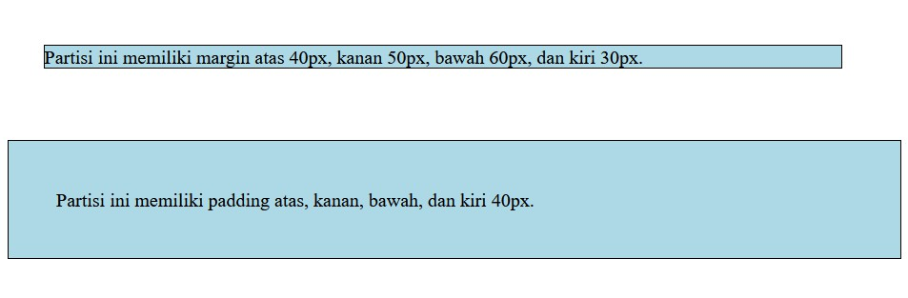
2. Praktikum 4.2 Navigasi
‐ Buka Text Editor
‐ Tuliskan syntaks berikut pada halaman kosong :
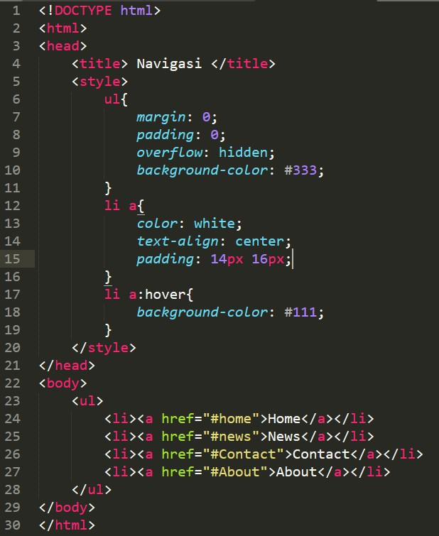
‐ Simpan file sebagai “latihan2.html”.
‐ Coba jalankan, apakah hasilnya sama seperti di bawah ini? Jika tidak, tambahkan style yang sesuai.”
‐ Hasil yang diharapkan :
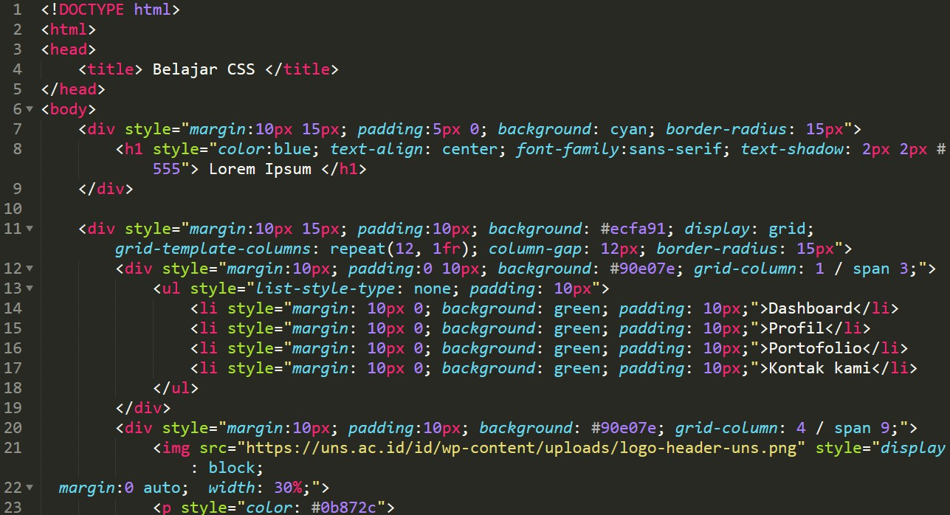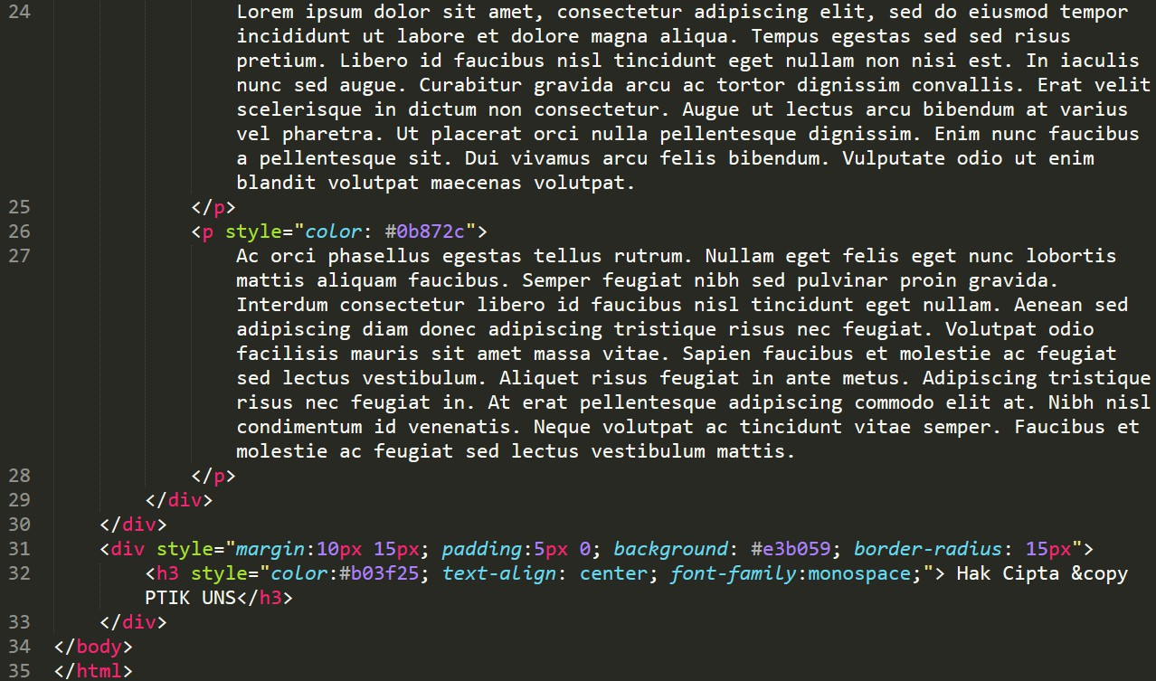3. Praktikum 4.3. Inline Style – External Style
‐ Tuliskan syntaks berikut pada halaman yang kosong :

‐ Text 1 : Lorem ipsum dolor sit amet, consectetur adipiscing elit, sed do eiusmod tempor incididunt ut labore et dolore magna aliqua. Tempus egestas sed sed risus pretium. Libero id faucibus nisl tincidunt eget nullam non nisi est. In iaculis nunc sed augue. Curabitur gravida arcu ac tortor dignissim convallis. Erat velit scelerisque in dictum non consectetur. Augue ut lectus arcu bibendum at varius vel pharetra. Ut
placerat orci nulla pellentesque dignissim. Enim nunc faucibus a pellentesque sit. Dui vivamus arcu felis bibendum. Vulputate odio ut enim blandit volutpat maecenas volutpat.
‐ Text 2 : Ac orci phasellus egestas tellus rutrum. Nullam eget felis eget nunc lobortis mattis aliquam faucibus. Semper feugiat nibh sed pulvinar proin gravida. Interdum consectetur libero id faucibus nisl tincidunt eget nullam. Aenean sed adipiscing diam donec adipiscing tristique risus nec feugiat. Volutpat odio facilisis mauris sit amet massa vitae. Sapien faucibus et molestie ac feugiat sed lectus vestibulum. Aliquet risus feugiat in ante metus. Adipiscing tristique risus nec feugiat in. At erat pellentesque adipiscing commodo elit at. Nibh nisl condimentum id venenatis. Neque volutpat ac tincidunt vitae semper. Faucibus et molestie ac feugiat sed lectus vestibulum mattis.

‐ Simpan file sebagai “latihan3a.html”.

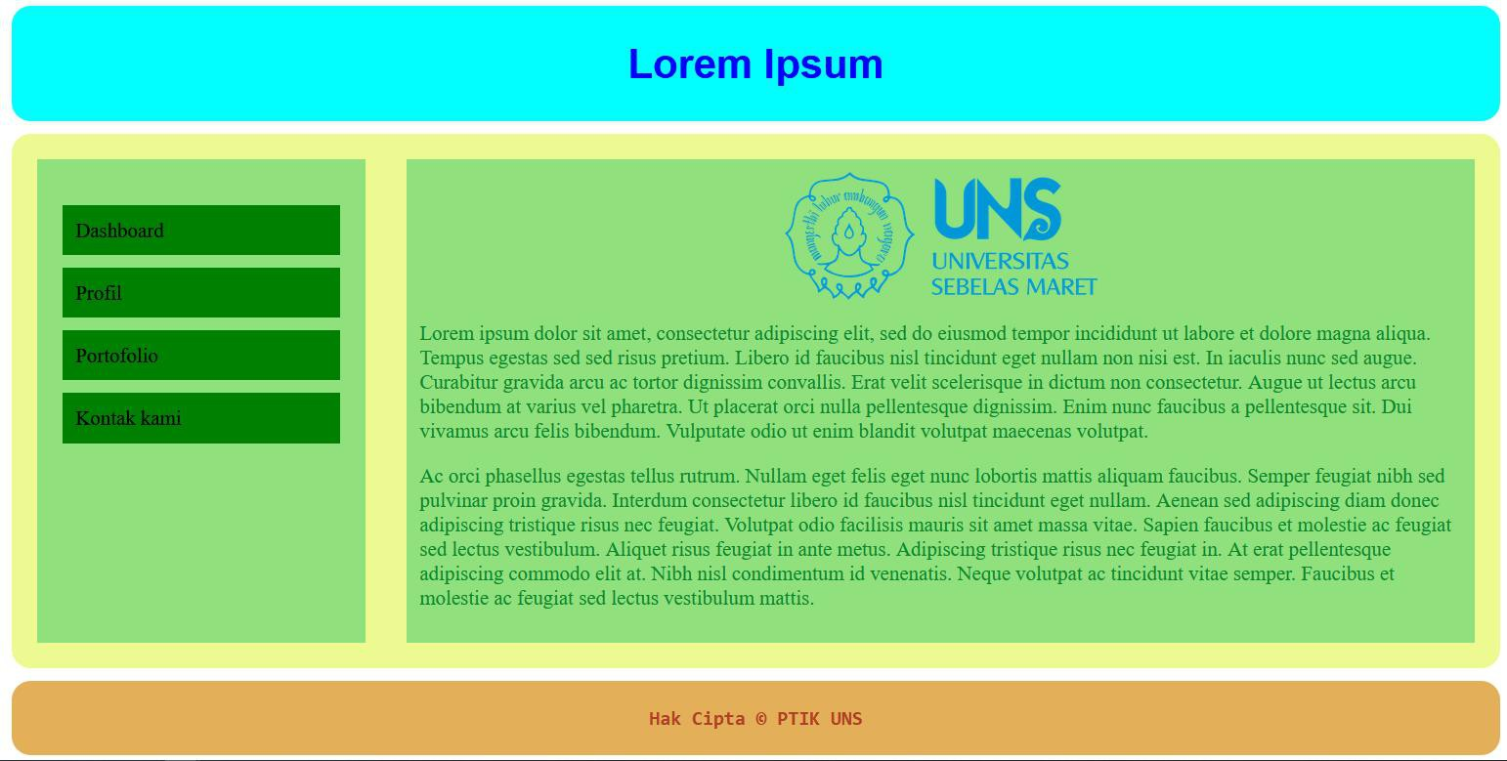‐ Hasil yang diharapkan :

‐ Buatlah CSS berdasarkan dari inline CSS yang ada di dalam file latihan3a.html.

‐ Simpan nama file HTML dengan nama Latihan3b.html dan CSS dengan nama
style.css

Praktikum Desain Web – PTIK UNS – Nurcahya P.T.P

